翰林版三下 讀寫超連結─行人的守護者─１課習亮點搭配第八課習作寫作練習「○○○的自述」
先備經驗：三上L4猴子的數學、L5便利貼的妙用、L6小鉛筆大學問、L8寄居蟹找新家，對事物的描寫。
●提問參考：換位思考，如果你有一瓶神奇變身水，你最想變身成什麼物品或動物？你會如何替自己發聲？
想一想：○○○具有哪些象徵性的外部特徵？
找一找：○○○的喜惡與人類互動的事例？
說一說：替這個｢新分身｣說出心裡悄悄話？
排一排：將右側回答依序填入換位思考表中。
後寫/後段  想說的話  (心裡的悄悄話) | 再寫/中段  表現特徵  舉出事例 | 先寫/前段  自我介紹  描寫外貌 | 結構分配
偷偷告訴你……  我希望…… | 我喜歡/討厭/害怕……  有一天(有一次、曾經、記的)…… | 我是……，  我有…… | 取材放大鏡  第一人稱表述
我想告訴你，小綠人在某些地方有不同造型。 | 我喜歡欣賞行人遵守通行秩序的風光。  一開始我會以平穩腳步指引行人前進。時間倒數時，我會加快腳步，讓大家安全穿越馬路。  讓每個人快樂出門，平安回家，是我最大的心願。 | 我是行人通行號誌――小綠人。我有個好同伴，他是禁止標誌――小紅人。我們一起守護行人。 | 回答問題成短句  誰＋做什麼
偷偷告訴你，在某些地方，我會打扮成不同的造型。以後走在路上，也許會看到不一樣的小綠人。(2句) | 我喜歡欣賞路口的風光。我正在休息時，突然聽到兩個小朋友的交談聲。小男孩說：「你看，現在小紅人立正站好，我們不能過馬路。」小女孩說：「對呀！要等小綠人出現，小綠人是給行人看的綠燈。」知道他們這麼守秩序，我不由得精神百倍。(4句)  終於，換我上場了！我邁出不疾不徐的步伐，抬頭挺胸的引導行人往前走。倒數快結束了！我開始快步走，他們也跟著加快腳步。時間到！大家都安全的穿越馬路，我真想歡呼。(6句)  不管白天或黑夜，不管晴天或雨天，我總是認真的守護著行人。每個人都能夠快快樂樂的出門，平平安安的回家，就是我最大的心願。(2句) | 我是行人的好朋友，天天站在馬路口，引導人們走過行人穿越道。我會配合倒數計時，展現活潑的身手，身體還會發出閃亮的綠色光芒，因此大家都叫我「小綠人」。我還有一個好同伴――小紅人，我們一起守護行人的安全。(3句) | 擴寫句子成段落
破折號後面接補充說明  例：我還有一個好同伴――小紅人  運用對話，人物互動有畫面  例：小男孩說：「你看，現在小紅人立正站好，我們不能過馬路。」小女孩說：「對呀！要等小綠人出現，小綠人是給行人看的綠燈。」  擬人想像，敘述事物更生動  例：我是行人的好朋友，天天站在馬路口，引導人們走過行人穿越道。  寫出外觀，特徵描寫更清楚  例：我會配合倒數計時，展現活潑的身手，身體還會發出閃亮的綠色光芒，因此大家都叫我「小綠人」。  舉出事例，特徵描寫更清楚  例：我邁出不疾不徐的步伐，抬頭挺胸的引導行人往前走。倒數快結束了！我開始快步走，他們也跟著加快腳步。時間到！大家都安全的穿越馬路，我真想歡呼。  加上條件，更強調特徵行為  例：不管晴天或雨天，我總是認真地守護著行人。 |  |  | 語文百百箱/學習便利貼
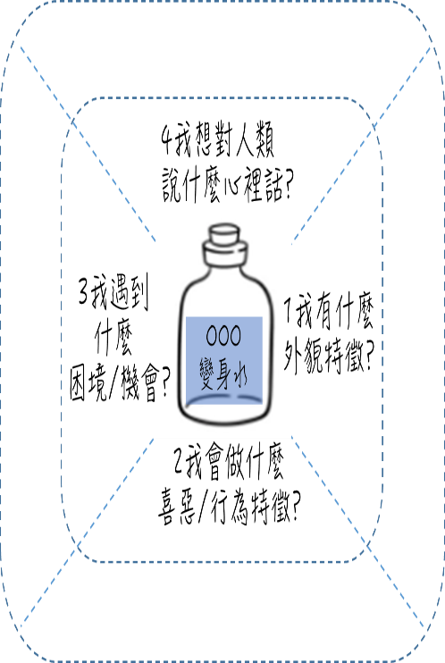

再參考行人的守護者的擬人寫法，依照習P59的提示，完成一篇介紹一個物品或一種動物文章。

